客観的:
あなたが開発チームの一員で、API キーやデータベース資格情報などの機密情報が誤って Git リポジトリにコミットされたプロジェクトに取り組んでいると想像してください。偶発的なコミットは、Git で削除するのが難しい場合があります。
このラボでは、次のことを行います。
- 誤ってコミットされた機密データを含むリポジトリのクローンを作成します。
- 機密データを含むファイルをクローンされたリポジトリから削除/削除し、削除をコミットします。
- 変更を GitHub にプッシュする: 更新されたリポジトリを GitHub にアップロードして、変更を反映します。

演習 #1: 偶発的なコミット履歴 (機密データ) を使用してリポジトリを作成する

- GitHub アカウントにサインインします。

- 次のリンクを参照します: https://github.com/skills/change-commit-history
このラボでは、パブリックテンプレート「skills-change-commit-history」を使用してリポジトリを作成します。
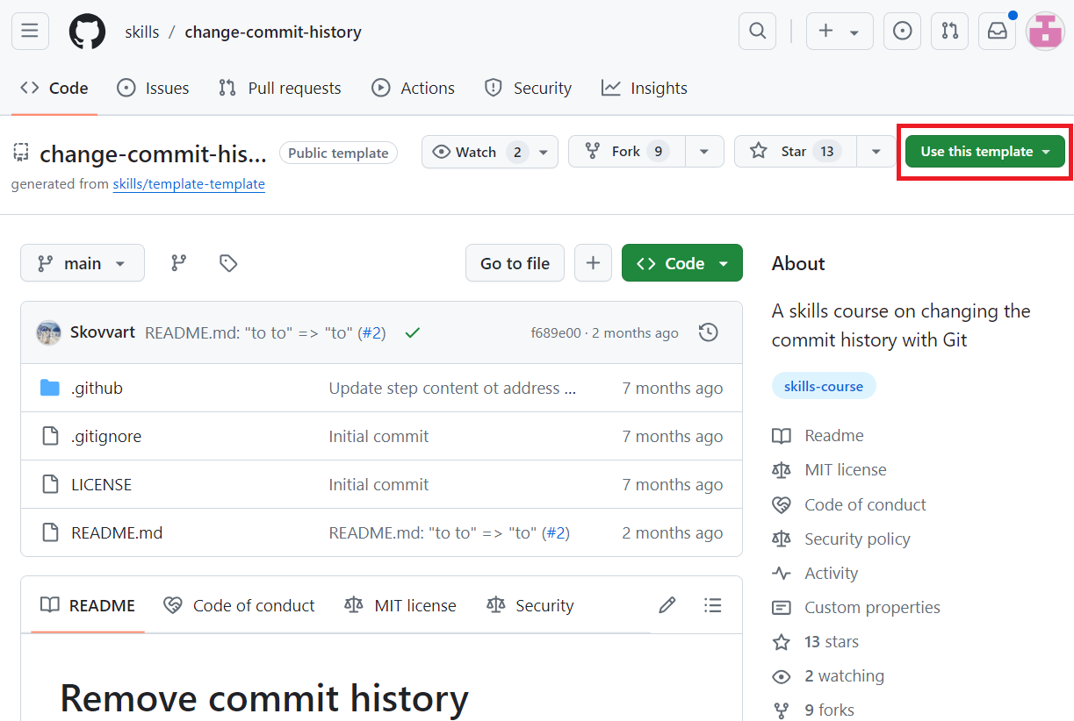
- 「このテンプレートを使用する」メニューの「新しいリポジトリの作成」 を選択します。

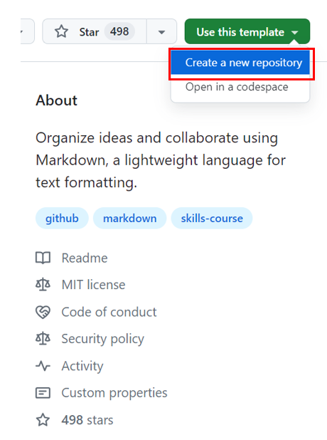
- 次の詳細を入力し、「Create Repository」を選択します。
- リポジトリ名: skills-change-commit-history
- リポジトリの種類: Public

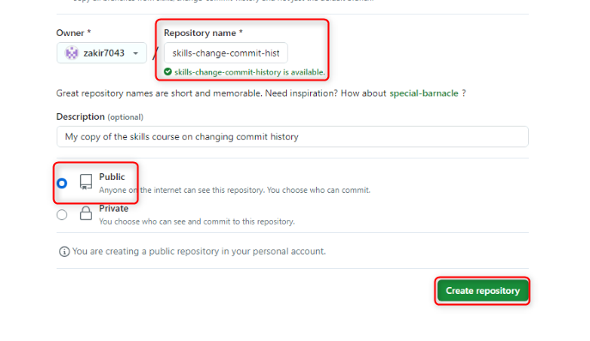

演習 # 2: 機密データを含むファイル (プロジェクト ルート ディレクトリの .env) を削除/削除する

- 複製されたリポジトリのランディングページで、Code>Local>HTTPS に移動し、URL をコピーします。
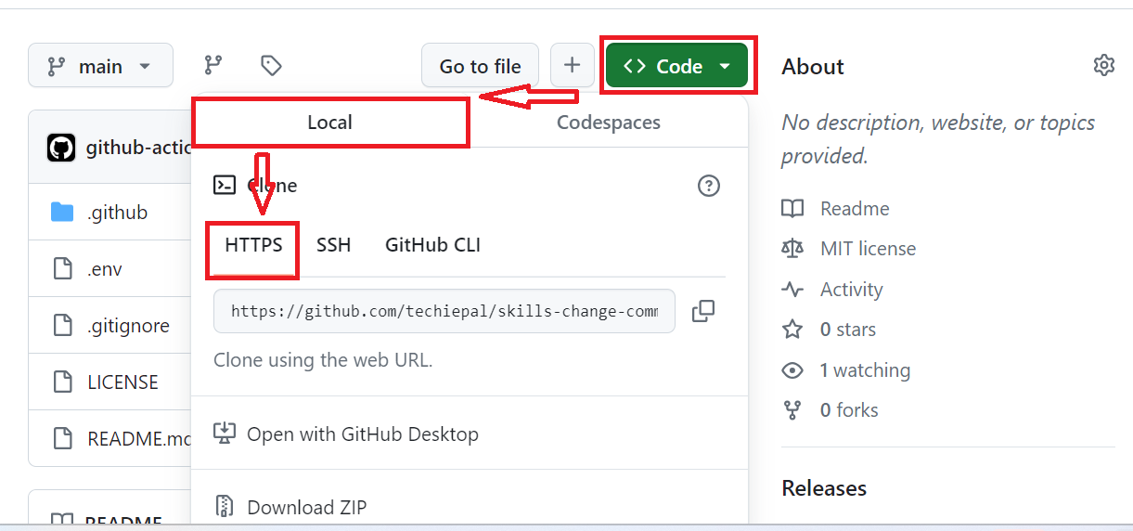

- Windows Powershellを開き、次のコマンドを入力します。
git clone <your-repository-url>
注: 手順 1 でコピーした URL に置き換えます。

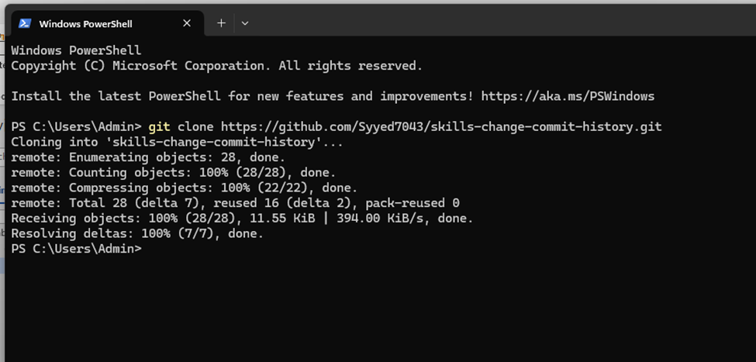
- リポジトリディレクトリに切り替えて、次のコマンドを入力します。
+++cd “C:\Users\Admin\skills-change-commit-history”+++
注: リポジトリ名に置き換えます
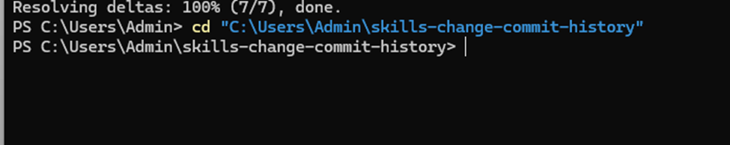
- 次のコマンドを実行して、ルートディレクトリから「.envを削除」します
+++git rm .env+++
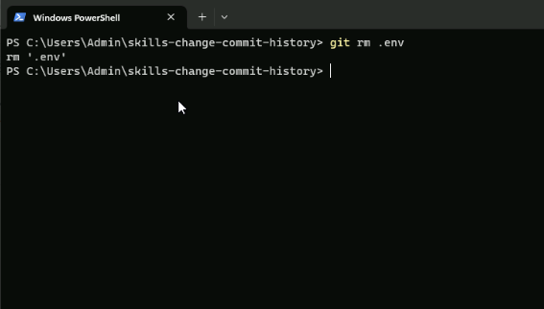
- .env ファイルの削除をコミットします
+++git commit -m "remove .env file”+++
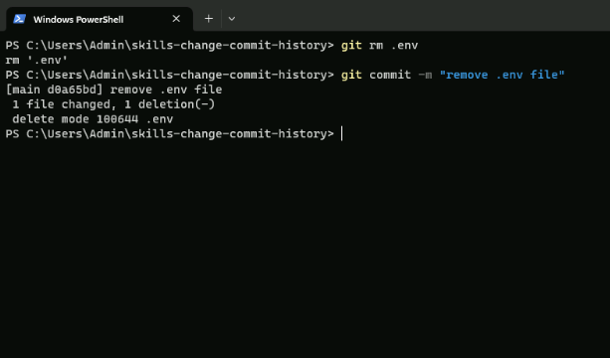
ヒント:Git履歴から.envファイルを完全に削除し、新しいコミットハッシュで合計履歴を書き換える方法は?
次のコマンドを使用して、次の操作を行います：
- Git履歴から.envファイルを完全に削除し、全履歴を書き換える
git filter-branch --force --index-filter 'git rm --cached --ignore-unmatch.env' --prune-empty --tag-name-filter cat -- --all
- 削除を GitHub にプッシュします
git push origin --force –all
- 削除を GitHub にプッシュします：
git push
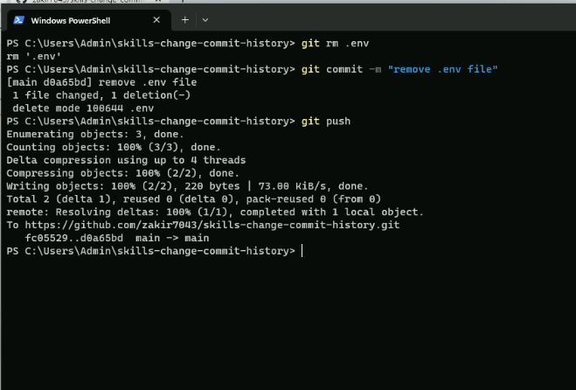

概要：
これで、Git リポジトリのクリーンアップが完了し、機密コンテンツがリポジトリの履歴に公開されないようにしました。

